臺北市立育成高級中學101學年度第1學期『高中優質化輔助方案』
『國文教室的生命智慧』研習活動實施計畫
一、計畫依據：
1.教育部高中優質化輔助方案及本校計畫書內容辦理。
2.本校『101學年度高中優質化輔助方案：101-1-4：育橘學科特色活動。』
二、研習目的
1.提昇教師的專業知能與課堂教學能力。
2.提供教學資源分享，增進團隊互助的教化功能。
3.引導個體激發生命潛能、活出生命價值。
4.將生命教育精神融入教學及生活中。
三、參與對象：開放本校全體教師報名參加。
四、主辦單位：臺北市立育成高級中學國文科教學研究會
五、研習時間及內容：
主題 | 國文教室的生命智慧
時間 | 101年11月15日（星期四）下午13：00~17：00
研習地點 | 本校三樓會議室
講者 | 徐茂瑋老師  麗山高中老師
六、報名方式：請於101年11月13日(星期二)前逕至臺北市教師研習電子護照網站報名，網址http://insc.tp.edu.tw。
七、相關聯繫：育成高中實驗研究組蔣漢旗組長，電話：02-2653-0475轉518，傳真：02-27822630。
八、注意事項：為響應政府環保政策，請參與研習教師自備水杯、環保杯。
九、經費來源：教育部高中優質化輔助方案經費支應。
十、研習時數：全程參與教師核發研習時數證明4小時。
十一、本計畫陳 校長核可後實施，修正時亦同。
臺北市立育成高級中學交通資訊

本校座落於臺北市南港區重陽路366號GPS定位資訊：
經度：121.608999735708
（121度36分32.3990485488秒）
緯度：25.0586955324166
（25度3分31.30391669976秒）
停車資訊：
1.重陽路路邊停車格
2.惠民街路邊停車格
3.松河街路邊停車格
4.南港國小地下停車場（由興東街進入）
5.南港經貿園區R16平面停車場（由惠民街進入）
6.興中路立體停車場

自行開車：
1.從國道1號中山高「16k內湖」成功路交流道，經成功路、向陽路，左轉重陽路即可抵達。
2.從國道1號汐五高架「高架18K堤頂」交流道，經堤頂大道，切內線上環東快速道路，從「經貿二路、研究院路」匝道下來（南湖大橋下），右轉重陽路即可抵達本校。
3.從國道3號「15k南港聯絡道」下高速公路，接環東大道於經貿路匝道下來，經重陽路抵達本校。
4.從市民大道往南港方向，接環東大道，於「經貿二路、研究院路」匝道下來（南湖大橋下），右轉重陽路抵達本校。
5.從忠孝東路往南港方向，接興中路，右轉重陽路抵達本校。
6.從南港路前來，接惠民街，左轉重陽路抵達本校。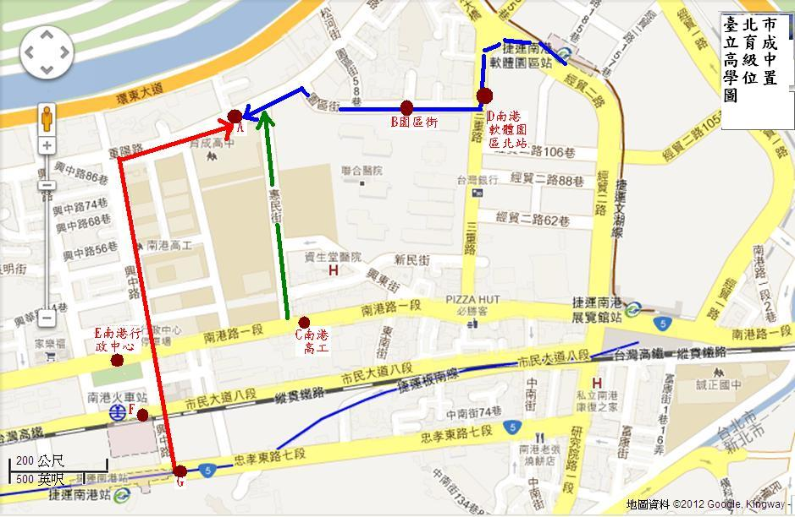
大眾運輸工具：
火車：南港站下車，往北出口南港路方向出站後，由興中路至重陽路右轉，走路12分鐘到校。（800m）
捷運：
1.搭乘板南線至南港站下車，從出口二「國家文官學院」出站後，由興中路至重陽路右轉，走路15分鐘到校。（1000m）
2.搭乘文湖線至南港軟體園區站下車，從出口一「經貿二路」出站後，由經貿二路往南湖大橋方向前進，至重陽路左轉，走路15分鐘到校。（1000m）
公車：本校附近公車站牌有6處，相關路線如下表：
A.「育成高中」站（重陽路上）下車，走路1分鐘到校。
B.「園區街」站（園區街上）下車，由園區街至重陽路左轉，走路5分鐘到校（400m）。
C.「南港高工」站（南港路上）下車，由惠民街至重陽路左轉，走路7分鐘到校。（550m）
D.「南港軟體園區北站」（三重路上）下車，由園區街至重陽路左轉，走路8分鐘到校。（650m）
E.「南港行政中心」站（南港路上）下車，由興中路至重陽路右轉，走路9分鐘到校。（750m）
F.「南港車站」（市民大道八段上）下車，由興中路至重陽路右轉，走路12分鐘到校。（800m）
G.「南港捷運站」（忠孝東路七段上）下車，由興中路至重陽路右轉，走路15分鐘到校。（1000m）

公車路線速查表 | 離本校最近站牌名稱 | 地圖標示
21（含直達車） | 園區街  （可告知司機在育成高中站下車） | B
51 | 南港軟體園區北站 | D
203 | 南港高工 | C
205 | 南港高工 | C
212 | 南港高工 | C
212直達車 | 南港捷運站 | G
212區間車 | 南港捷運站 | G
270（含區間車） | 南港捷運站 | G
276 | 南港高工 | C
281 | 南港高工 | C
306（含區間車） | 南港高工 | C
605 | 南港高工 | C
620 | 南港軟體園區北站 | D
620區間車 | 育成高中 | A
629 | 南港軟體園區北站 | D
645（含副線） | 南港軟體園區北站 | D
678 | 南港高工 | C
679 | 南港高工 | C
711 | 南港高工 | C
817 | 育成高中 | A
1032 | 南港車站 | F
1191 | 南港高工 | C
1552 | 南港車站 | F
2021 | 南港車站 | F
7510 | 南港捷運站 | G
南軟園區通勤專車 | 南港軟體園區北站 | D
內科通勤專車7 | 南港軟體園區北站 | D
忠孝新幹線 | 南港高工 | C
紅25 | 育成高中 | A
紅32 | 南港高工 | C
棕10 | 園區街 | B
棕19 | 南港車站 | F
藍12 | 南港車站 | F
藍15 | 南港高工 | C
藍21 | 南港高工 | C
藍22 | 育成高中 | A
藍23 | 南港高工 | C
藍25 | 南港捷運站 | G
藍39 | 南港高工 | C
藍51 | 南港捷運站 | G
小1（含區間車） | 南港軟體園區北站 | D
小5 | 南港高工 | C
小12（含區間車） | 南港高工 | C
市民小巴6 | 南港車站 | F
市民小巴15 | 育成高中 | A

